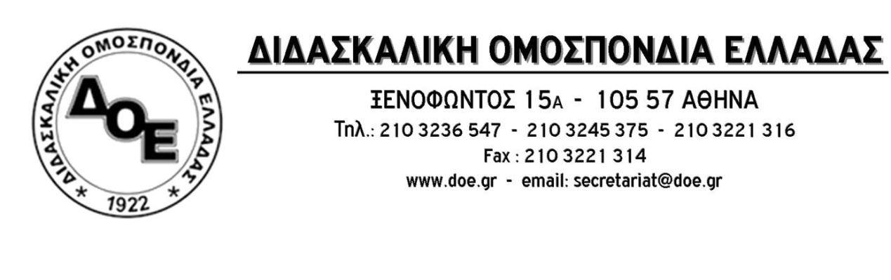
Αρ. Πρωτ. 1594 | Αθήνα 19/5/2021  Προς  Τους Συλλόγους Εκπαιδευτικών Π.Ε.

Θέμα: Παράταση θητείας Δ.Σ. Δ.Ο.Ε. και Σ.Ε.Π.Ε., αναβολή πραγματοποίησης της 89^{ης} Γ.Σ. της Δ.Ο.Ε. λόγω περιοριστικών μέτρων εξ αιτίας της πανδημίας

Διανύουμε τη δεύτερη χρονιά, που όλος ο πλανήτης (και φυσικά και η χώρα μας) είναι αντιμέτωπος με τη φονική πανδημία του ιού Covid - 19.
Η πολύ πρόσφατη επανέναρξη λειτουργίας των σχολικών μονάδων, μετά από δύο πολύμηνες περιόδους αναστολής λειτουργίας των σχολείων κι έπειτα από σειρά κυβερνητικών παλινωδιών και απουσία ουσιαστικών μέτρων για την ασφαλή λειτουργία τους καθώς και η προσπάθεια σταδιακής επανεκκίνησης οικονομικών και κοινωνικών δραστηριοτήτων με το κυβερνητικό αφήγημα της επιστροφής στην «κανονικότητα» θα οδηγηθούν στην αποτυχία εάν δεν ληφθούν ουσιαστικά μέτρα προστασίας της δημόσιας υγείας από την πλευρά της πολιτείας όπως η ενίσχυση των δομών υγείας και εκπαίδευσης, η επίτευξη τείχους ανοσίας μέσω της ευρείας πραγματοποίησης εμβολιασμών, η ουσιαστική επιδημιολογική επιτήρηση καθώς και η τήρηση όλων των πρωτοκόλλων προστασίας της υγείας από το σύνολο της κοινωνίας.
Το συνδικαλιστικό κίνημα, σε όλο αυτό το χρονικό διάστημα, δοκιμάστηκε και πάλεψε να παραμείνει ενεργό και αποτελεσματικό στην κατεύθυνση της προάσπισης των δικαιωμάτων των εργαζομένων απέναντι στο πλήθος των επιθέσεων, που δέχτηκε και συνεχίζει να δέχεται από την κυβέρνηση που χρησιμοποίησε την πανδημία ως ευκαιρία και εργαλείο συρρίκνωσης δικαιωμάτων και ελευθεριών με αποκορύφωμα το σχέδιο νόμου για τα εργασιακά, που έθεσε σε δημόσια διαβούλευση την Παρασκευή 14/5 ο υπουργός Εργασίας και αποτελεί κήρυξη πολέμου κατά των εργαζομένων ιδιωτικού και δημόσιου τομέα.
Η Διδασκαλική Ομοσπονδία Ελλάδος, δίνει κάτω από αντίξοες συνθήκες, καθημερινά μάχες υπεράσπισης του δημόσιου σχολείου και του δημόσιου χαρακτήρα της εκπαίδευσης ενάντια στην αντιεκπαιδευτική πολιτική του Υπουργείου Παιδείας. Ο νικηφόρος αγώνας ενάντια στην εσωτερική-εξωτερική αξιολόγηση των σχολικών μονάδων, η μεγάλη μάχη για την αποτροπή της προσπάθειας της πολιτικής ηγεσίας του Υ.ΠΑΙ.Θ. για εξοβελισμό των αιρετών εκπροσώπων των εκπαιδευτικών από τα υπηρεσιακά συμβούλια, η απαίτηση για λειτουργία των σχολείων με όρους υγιεινής και ασφάλειας για μαθητές και εκπαιδευτικούς είναι ένα μικρό μέρος από όσα πράττει και αντιπαλεύει το εκπαιδευτικό συνδικαλιστικό κίνημα μέσα σε ένα εχθρικό για τις συλλογικές διεκδικήσεις περιβάλλον.
Η παράταση (που έχει δοθεί με το άρθρο 72 του ν.4756/2020) της θητείας των Δ.Σ. των Σ.Ε.Π.Ε. και του Δ.Σ. της Δ.Ο.Ε. μέχρι και την 30^{η} Ιουνίου, με δεδομένη τη συνέχιση της καθημερινής εκδήλωσης χιλιάδων κρουσμάτων του Covid – 19, το χαμηλό, ακόμη, ποσοστό εμβολιασμών, την αβεβαιότητα σε σχέση με την υγειονομική κατάσταση που θα επικρατεί και στους μήνες που θα ακολουθήσουν, ειδικά σε περιοχές που ενδέχεται να βρεθούν στο «κόκκινο» όπως σήμερα το Μεσολόγγι, η Κάλυμνος κλπ, δεν αποτελεί, εκτιμούμε, ασφαλές, χρονικά, διάστημα, ώστε να πραγματοποιηθούν όλες οι συλλογικές διαδικασίες (Γενικές Συνελεύσεις και αρχαιρεσίες, ειδικά σε Συλλόγους με πλήθος μελών και φυσικά η Γενική Συνέλευση του Κλάδου με τη δια ζώσης συμμετοχή 700 περίπου αντιπροσώπων από όλη την Ελλάδα) με όρους, που θα ανταποκρίνονται στα υγειονομικά πρωτόκολλα, δεν θα θέτουν σε κίνδυνο τη δημόσια υγεία αλλά και θα διασφαλίζουν τη μαζική συμμετοχή των συναδέλφων τόσο στις γενικές συνελεύσεις όσο και στις εκλογικές διαδικασίες για να έχουμε δημοκρατικά και νομιμοποιημένα στη συνείδηση των μελών μας εκλογικά αποτελέσματα. Είναι, άλλωστε, ξεκάθαρες και απαγορευτικές για την πραγματοποίηση μαζικών γενικών συνελεύσεων, οι προβλέψεις της Κ.Υ.Α. B’ 1944/13.05.2021 (παράρτημα 14) σε συνδυασμό με τα όσα ορίζονται από το άρθρο 89 του ν. 4790/21.
Με βάση τα παραπάνω δεδομένα το Δ.Σ. της Δ.Ο.Ε. αποφάσισε, όπως και όλες οι Ομοσπονδίες του δημόσιου τομέα, τη δρομολόγηση όλων των απαραίτητων νομικών ενεργειών με στόχο την παράταση για ένα έτος ακόμη της θητείας τόσο του δευτεροβάθμιου όσο και των πρωτοβάθμιων οργάνων, ούτως ώστε να υπάρξει όλος ο απαραίτητος χρόνος για την δια ζώσης πραγματοποίηση των Γενικών Συνελεύσεων για την ανάδειξη νέων Δ.Σ. των Σ.Ε.Π.Ε., εκλογή αντιπροσώπων για την 89^{η} Γ.Σ. της Δ.Ο.Ε. και πραγματοποίησής της σύμφωνα με τις διατάξεις του καταστατικού της Δ.Ο.Ε.
Επειδή θεωρούμε, ότι το ζήτημα υπερβαίνει την όποια νομική διαδικασία αποτελώντας γνήσια πολιτικό ζήτημα και κυρίως ζήτημα ουσιαστικής διασφάλισης και υπεράσπισης των συλλογικών και δημοκρατικών διαδικασιών τόσο για τη Δ.Ο.Ε. όσο και για το σύνολο του δημοσιοϋπαλληλικού κινήματος, το Δ.Σ. της Δ.Ο.Ε. επικοινώνησε με την Α.Δ.Ε.Δ.Υ. η οποία ήδη προχώρησε στη διατύπωση σχετικού αιτήματος προς τον Υπουργό Εργασίας για όλες τις Ομοσπονδίες του δημόσιου τομέα.

